软件工程实验指导书

实验1：需求分析------大学生选课管理系统
1．实验内容说明：
- 教务处的管理人员录入全校的课程基本信息和本学期的课程授课教师、地点、时间；
- 在学生入学的时候，学院的管理人员录入学生基本信息；
- 学生每学期自己上网登录系统选课，选课成功后信息存入数据库中，学生自己可以查询选课的情况；
- 学生选课不成功的情况有：
  - 所选课程的先修课还没有记录，系统提示“缺先修课，选课失败”；
  - 本学期所选课程的上课时间有冲突，系统提示“上课时间有冲突，选课失败”；
  - 学生一学期所选课程的学分最多不能超18学分
- 学生可以注销所选课程。
- 学院管理员可以查询学生前几学期的选课信息、可以查询课程基本信息、学生基本信息；
- 特殊情况下，学生可写申请，由学院管理员为学生选课，这时可不考虑先修课程；
- 当学生退学时，由教务处的管理人注销学生基本信息；
- 如果开课之后，学生要求退课，则由教务处的工作人员为学生注销所选课程；
- 允许学生休学，教务处为休学的退学做学籍冻结处理；复学后为其办理解冻处理；
- 每学期教务处为学生办理学期注册手续；没有办理学期注册的学生不能选课；
学期末，学院工作人员负责录入学生的成绩。如果成绩低于60分，并且此课程为必修课，则该课程自动在下一学期该学生的选课记录中，学生就不用选此课程了
2．实验目的
- 通过本实验使学生掌握结构化需求分析的方法、过程和相应的文档内容与格式。特别是熟悉数据流程图、数据字典和IPO图三个核心技术的应用。
- 以小组形式完成本实验，锻炼同学之间的协作和沟通能力、自我学习和管理能力。
- 学生在实验过程中熟练掌握常用的CASE工具。
3．实验学时：
8学时
4．实验步骤
- 结合实验内容说明，对现有的学生选课系统进行必要的调研，了解基本的工作流程、软件功能、数据需求和界面风格。
- 画系统流程图，反映本系统的物理结构。并给出一份系统的软硬件配置清单，包括设备的型号、系统软件的版本号，报价等信息（查互联网）。
- 分析实验内容说明和调研结果，画出系统的数据流程图。
- 组内充分的讨论，不断细化和完善数据流程图。
- 编写系统的数据字典。
- 用IPO图描述系统的处理过程。
- 画出系统ER图。
5．实验要求：
6人一组，分工如下：1名组长，负责整个小组的人员安排，工作计划，文档质量，整体项目的协调等工作；3名系统分析员，专门负责需求分析，虽然各有分工，但大家必须协同工作。
- 各种图表使用Microsoft office Visio工具软件。
- 各种说明书使用Microsoft office Word软件。
6．实验结果
实验结果包括：
- 项目工作计划书。包括项目阶段划分、任务分解、时间和人员安排、阶段工作成果等。
- 系统流程图和软硬件设备清单表。
- 细化的数据流程图和图解说明。
- 系统的数据字典和IPO图。
- 系统的ER图。
- 需求说明规格说明书。结合上述内容，参见教材第14章的“软件需求说明书”格式编写。
7．成绩评定
组长给小组内每名成员评分，小组的成绩由指导教师给出。小组的成绩作为组长成绩，每名成员的成绩=（组长评分+小组成绩）/ 2
(注意：若组长给定某成员成绩为零时，不论小组成绩为多少，此成员的最终成绩为零)

实验2：系统设计------选课管理系统设计
1．实验内容说明：
- 对实验1的结果进行概要设计和详细设计。实验1得到的数据流程图、数据字典、IPO图作为本实验的输入。
- 将数据流程图转化为软件结构图，按照软件结构的优化原则优化软件结构图，并对所选功能的主要模块进行详细设计。
- 对系统的主界面、课程基本信息录入界面、学生选课操作界面、学生选课结果浏览界面进行设计。
- 进行数据库设计。
2．实验目的
- 通过本实验使学生掌握结构化设计方法和过程。特别是熟悉软件结构图的设计，体会软件结构图的优化原则。
- 在他人的需求分析文档基础上进行软件设计，与在自己分析文档基础上进行设计的感觉可能完全不同，这样做可使得学生自我体会什么是好的需求分析文档，反省如何做好需求分析工作。多名同学共同进行设计，需要保持统一的风格和较高的工作效率，由此锻炼同学之间的协作和沟通能力、自我管理能力。
- 学生在实验过程中熟练掌握常用的CASE工具。
3．实验学时：
8学时
4．实验步骤
- 全组走查需求分析文档和其他相关的图表和文字说明。对不清楚的内容进行完善和补充（另写一份补充说明）。
- 进行软件整体结构的设计，画出软件结构图，并进行优化。给出一张用户需求和软件模块之间的对照表。
- 组长和小组成员共同协商一份设计规范：设计用的图形符号、字体、大小规范，界面设计规范，用语规范等等。
- 组内6人分工，并行进行详细设计、界面设计和数据库设计。
- 组长检查所有的设计规范性和设计质量。
5．实验要求：
6人一组，分工如下：1名组长，负责整个小组的人员安排，工作计划，文档质量，设计规范和设计质量；全组共同进行概要设计和数据库设计，虽然各有分工，但大家必须协同工作。
- 各种图表使用Microsoft office Visio软件。
- 各种说明书使用Microsoft office Word软件
6．实验结果
实验结果包括：
- 设计工作计划书。包括任务分解、时间和人员安排、阶段工作成果等。
- 对需求分析的补充说明（如果有的话），对分析的评分。
- 设计规格说明书（包括概要设计说明书和详细设计说明书）---参考教材第14章。
- 系统软件结构图。
- 数据库设计（包括表名、字段名、字段类型、字段大小、字段说明）。
7．成绩评定
组长给小组内每名成员评分，小组的成绩由指导教师给出。小组的成绩作为组长成绩，每名成员的成绩=（组长评分+小组最终成绩）/ 2
(注意：若组长给定某成员成绩为零时，不论小组成绩为多少，此成员的最终成绩为零)

实验3：选课管理系统编程
1．实验内容说明：
同实验1。
2．实验目的
- 通过本实验使学生通过掌握选课管理系统的实现。
- 以小组形式完成本实验，锻炼同学之间的协作和沟通能力、自我学习和管理能力。
- 学生在实验过程中熟练掌握编程的调试。
3．实验学时：
8学时
4．实验步骤
根据实验1和实验2对选课管理系统的了解，选用某一高级编程语言实现本系统，并对编码通过注释进行必要的说明。
课程信息包括课程编号、课程名称、学分、开课学期、先修课1、先修课2、先修课3、先修课4、适合专业、(必/选)修类型、任课教师、上课教室、上课时间1(例如 1-12)、上课时间2(例如 3-34)、上课时间3(例如 5-78)、容纳人数。同学可根据自己的理解调整数据项。
5．实验要求：
6人一组，组长负责整个小组的人员安排，工作计划，文档质量，整体项目的协调等工作；6人必须协同完成系统代码的调试、运行工作。
6．实验结果
实验结果包括验机和提交文档：
- 系统编译无错误，主要功能可以运行通过。（考核方式：验机）
- 系统主要功能界面。（考核方式：提交文档）
- 系统主要模块的源代码（包括注释）----（考核方式：提交文档）
- 系统主要模块的使用说明书。（考核方式：提交文档）
7．成绩评定
组长给小组内每名成员评分，小组的成绩由指导教师给出。小组的成绩作为组长成绩，每名成员的成绩=（组长评分+小组最终成绩）/ 2
(注意：若组长给定某成员成绩为零时，不论小组成绩为多少，此成员的最终成绩为零)

实验4：选课管理系统测试
1．实验内容说明：
同实验1。
2．实验目的
- 通过本实验使学生掌握选课管理系统的测试。
- 以小组形式完成本实验，锻炼同学之间的协作和沟通能力、自我学习和管理能力。
- 学生在实验过程中熟练掌握测试方法。
3．实验学时：
8学时
4．实验步骤
根据实验3编写的选课管理系统，设计测试用例并实现测试。
5．实验要求：
6人一组，组长负责整个小组的人员安排，工作计划，文档质量，整体项目的协调等工作；6人必须协同完成系统的测试工作。
6．实验结果
实验结果提交文档：
- 系统主要模块测试用例及测试结果
- 系统主要模块边界测试用例及测试结果
7．成绩评定
组长给小组内每名成员评分，小组的成绩由指导教师给出。小组的成绩作为组长成绩，每名成员的成绩=（组长评分+小组最终成绩）/ 2
(注意：若组长给定某成员成绩为零时，不论小组成绩为多少，此成员的最终成绩为零)

实验内容提交方式
1．在IE浏览器中输入“http://10.5.82.238:8080”，显示下图所示界面：
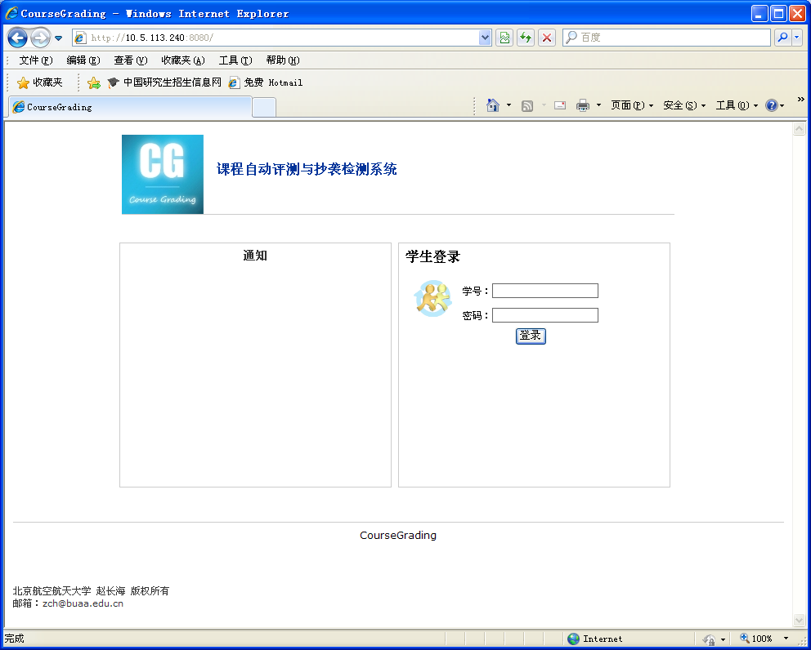
2. 学号输入的是每组的组号，如第1组是term1，第2 组是term2……..，密码与组号相同。（请每组的组长尽快更换密码）。课程选择“软件工程”。
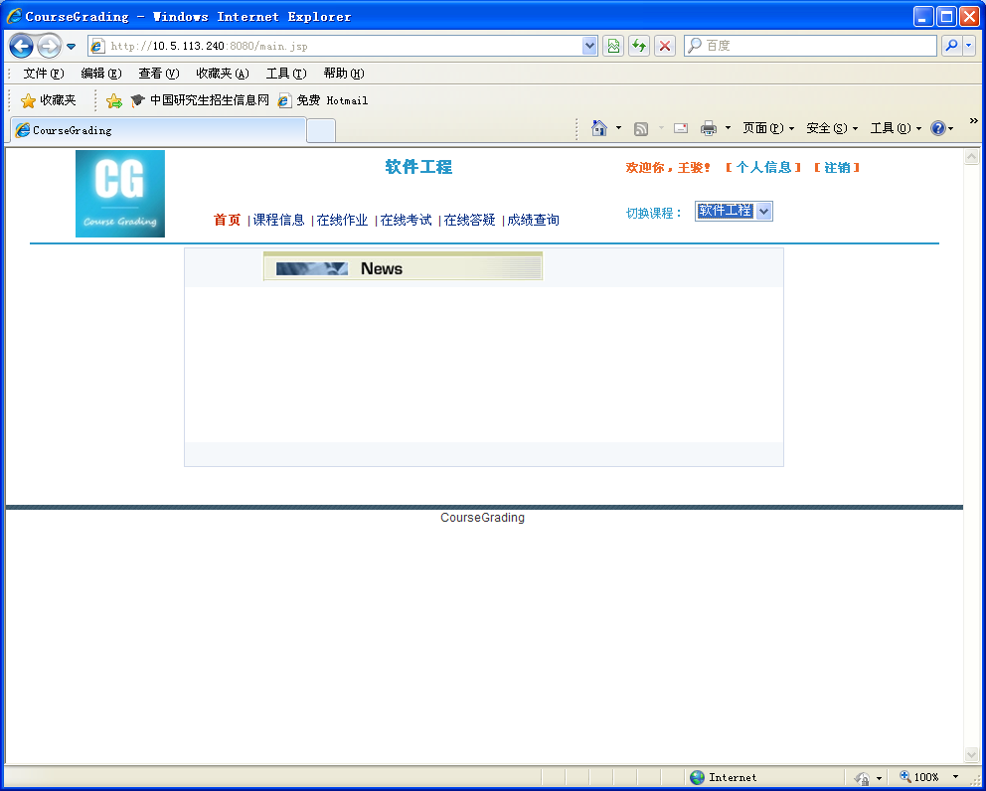
3． 点击“在线作业”，选择要提交的题目。
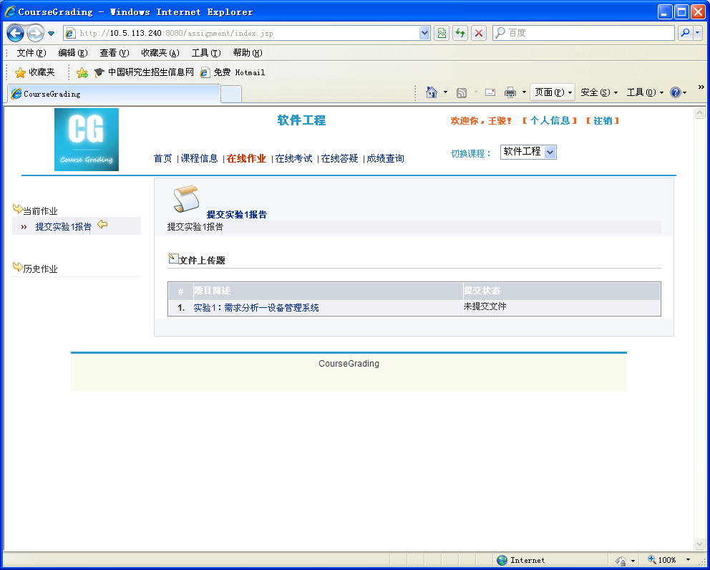

3．上传“文档”的word文档。
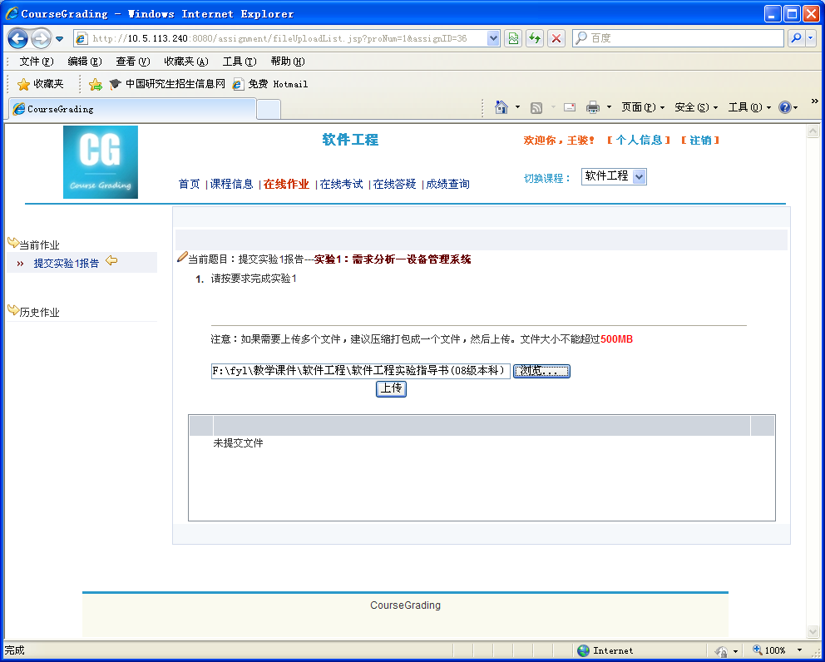

4．显示提交界面。

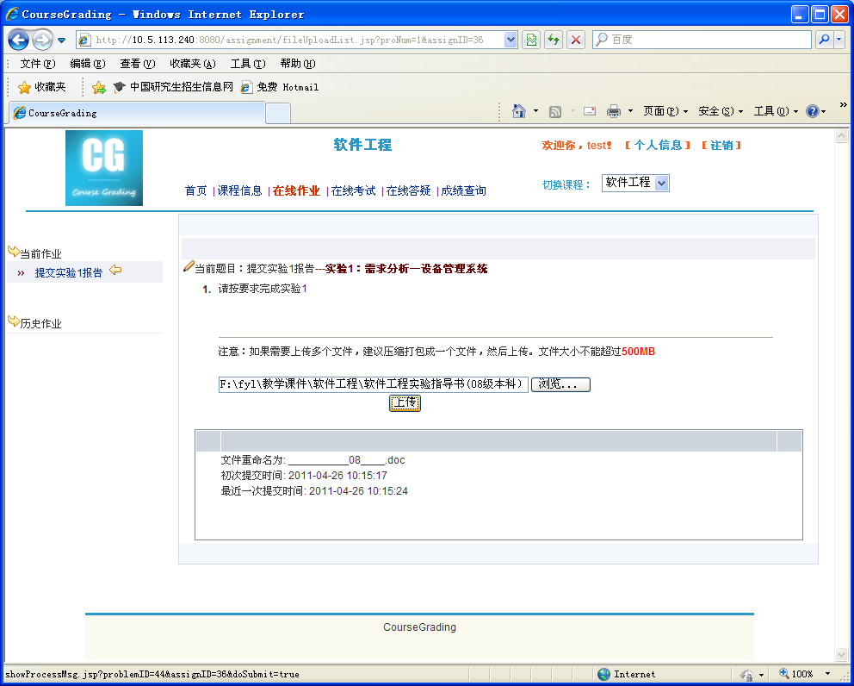

请注意：以下是老师查询同学们的界面：
1．下面显示的是每组同学与其他组同学的作业的相似性信息。
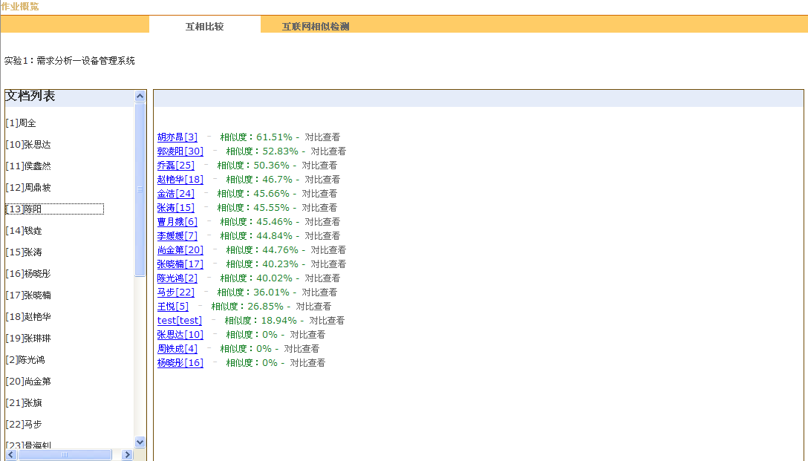
2．下面是两组同学的文档，非黑色表示完全相同部分。
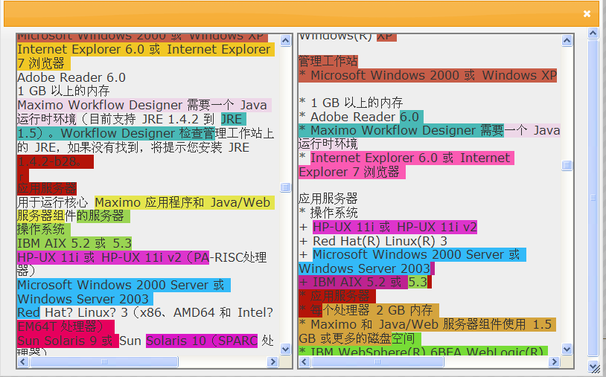

附件1：数据流程图 参照
用Visio画出数据流程图，请参照下面的图：
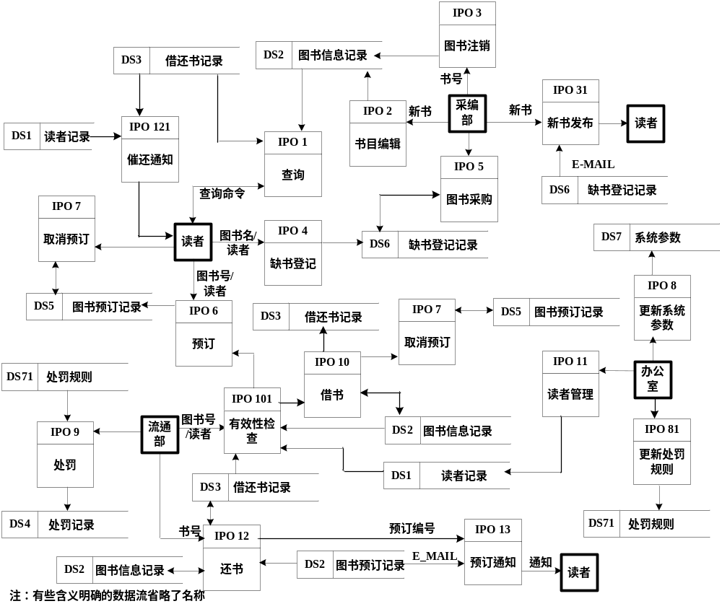

附件2：功能需求表 参照
根据数据流程图和对需求的了解，给出一张功能需求表，包括需求的编号、简单描述、优先级和验证方式见下表。
编号 | 简述 | 使用者 | 优先级 | 验证方式
IPO1 | 查询 | 读者 | 1 | 分别对图书/借还书信息的有效数据、无效数据、各种组合条件进行查询，显示查询结果（结果是0条、1页、多页的情况）
IPO2 | 书目编辑 | 采编部 | 1 | 输入完整的图书信息，输入不完整的图书信息、输入错误的图书信息，重复输入
IPO3 | 图书注销 | 采购部 | 1 | 注销现有图书、注销不存在图书
IPO31 | 新书发布 | 采购部 | 2 | 缺书采购到馆后，通知登记的读者
IPO4 | 缺书登记 | 读者 | 2 | 正确的和完善的缺书信息，正确但不完善的缺书信息，重复录入缺书信息
IPO5 | 图书采购 | 采编部 | 2 | 采购缺书登记的图书，重复采购，超量采购
IPO6 | 预订 | 读者 | 2 | 正确的和完善的预订数据，正确但不完善的预订数据，无效的预订数据，相同的预订数据
IPO7 | 取消预订 | 读者 | 2 | 取消已经预订的图书、取消没有预订的图书、反复取消同一条预订记录
IPO8 | 更新系统参数 | 系统管理员 | 1 | 在XML文件中定义各种参数的值，在DTD文件中定义参数的模型，在XLS中定义参数的显示格式
IPO81 | 更新处罚规则 | 系统管理员 | 1 | 在XML文件中定义处罚规则，在DTD文件中定义参数的模型，在XLS中定义参数的显示格式
IPO9 | 处罚 | 流通部 | 1 | 输入超期处罚、丢失处罚和破损处罚信息，且测试不同日期、不同价格图书、不同页数信息
IPO10 | 借书处理 | 流通部 | 1 | 正确的和完善的借书信息，正确但不完善的借书信息，无效的借书信息，重复的借书信息，超量借书，借预订图书，续借
IPO101 | 有效性检查 | 流通部 | 1 | 输入有效/无效读者号，有效/无效图书号，借书已超量，有延期书，0库存书
IPO11 | 读者管理 | 办公室 | 1 | 输入正确读者信息、错误读者信息和无效的读者信息
IPO12 | 还书 | 流通部 | 1 | 还1本书/多本书，还过期书，还书有预订，还无效图书（没有借书记录）
IPO121 | 催还通知 | 自动触发 | 3 | 系统参数中设置催还日期，检验系统能否按照设置的日期自动发出催还邮件
IPO13 | 预订通知 | 自动触发 | 1 | 检查系统自动触发1条/多条预订到书通知，给有效邮箱、无效邮箱分别检验系统

附件3：IPO表 参照
对每个处理用IPO表进行详细说明，请参照借书处理的说明格式：
编号：IPO10 名称：借书处理
输入 | 处理说明 | 输出
读者编号  图书编号 | 1.输入读者编号和图书编号  2.创建借书记录，修改图书在库量  3.如果此书曾经预订，则取消图书预订记录 | 修改DS2的在库图书量  插入借书记录到DS3  修改DS5预订记录状态
备注：

附件4：实体关系图 参照
需求分析的一项重要任务是弄清系统将要处理的数据和数据之间的关系，也叫做数据建模。主要内容包括：要处理的主要数据对象是什么？每个数据对象的组成？这些对象当前位于何处？每个对象与其他对象的关系？
实体关系图给出了一组基本的构件：数据对象、属性、关系和各种类型指示符，主要目的是表示数据对象及其关系。为了同学们模仿，给出一个例子：
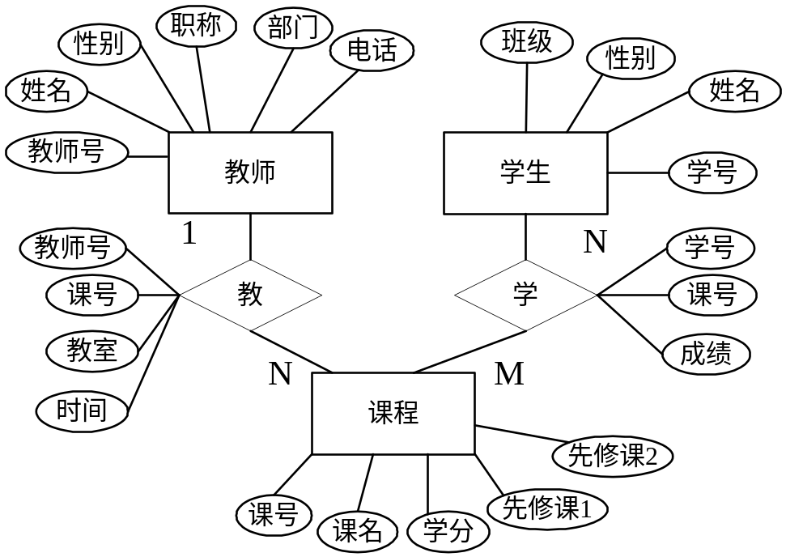
图 师-学生-课程实体关系图
实体—关系图是以迭代的方式构造的，可以采用以下的方法：
- 在需求获取的过程中，列出业务活动涉及到的“事物”，将这些“事物”演化为一组输入和输出的数据对象，以及生产信息和消费信息的外部实体。
- 一次考虑一个对象，检查这个对象和其他对象间是否存在关联，反复迭代直至定义了所有的对象—关联对。
- 定义每个实体的属性。
- 规范化并复审实体—关系图。

附件5：数据字典 参照
对选课系统的所有数据库表进行说明，格式请参照下面的表格：
编号：DS2 名称：图书信息记录
名称 | 简称 | 键值 | 类型 | 长度 | 值域 | 初值 | 备注
图书编号 | BookID | P | 字符 | 100
书名 | BookNM |  | 字符 | 100
类型 | Subject |  | 字符 | 100 |  |  | 可选择
作者 | Author |  | 字符 | 100
图书ISBN | ISBN |  | 字符 | 100
出版社 | Press |  | 字符 | 20
出版日期 | Press_data |  | 日期 | 8
总的册数 | Total |  | 数字
关键字 | Keywords |  | 字符 | 100
当前在库数量 | Count |  | 数字
注意：这些表格中有些项在分析阶段可能是空白，将在设计过程中逐步完善，现在不必追究它们的具体内容。
3、数据库表的SQL代码。学生用PowerDesign建立E-R图，创建数据库表并生成SQL语句。例如：创建一个学生表，有学生号(主键)，姓名、学生年龄。
create table Student --学生表
(
StudentID int not null primary key, --学号
StudentName varchar(10) , --学生姓名
Age int not null, --学生年龄

)

附件6：系统界面 参照
1、给出系统的主界面
系统的界面风格应保持一致，配色协调统一的原则采用浅蓝色的主色调，文字的大小9号和宋体字。
请参考下面的系统界面：
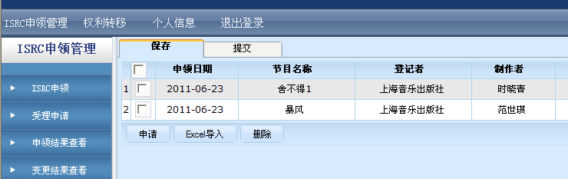
注意：不必设计成标签页
2、设计课程基本信息录入界面草图
课程基本信息的录入界面要求操作方面，美观，请参考下面的界面设计。
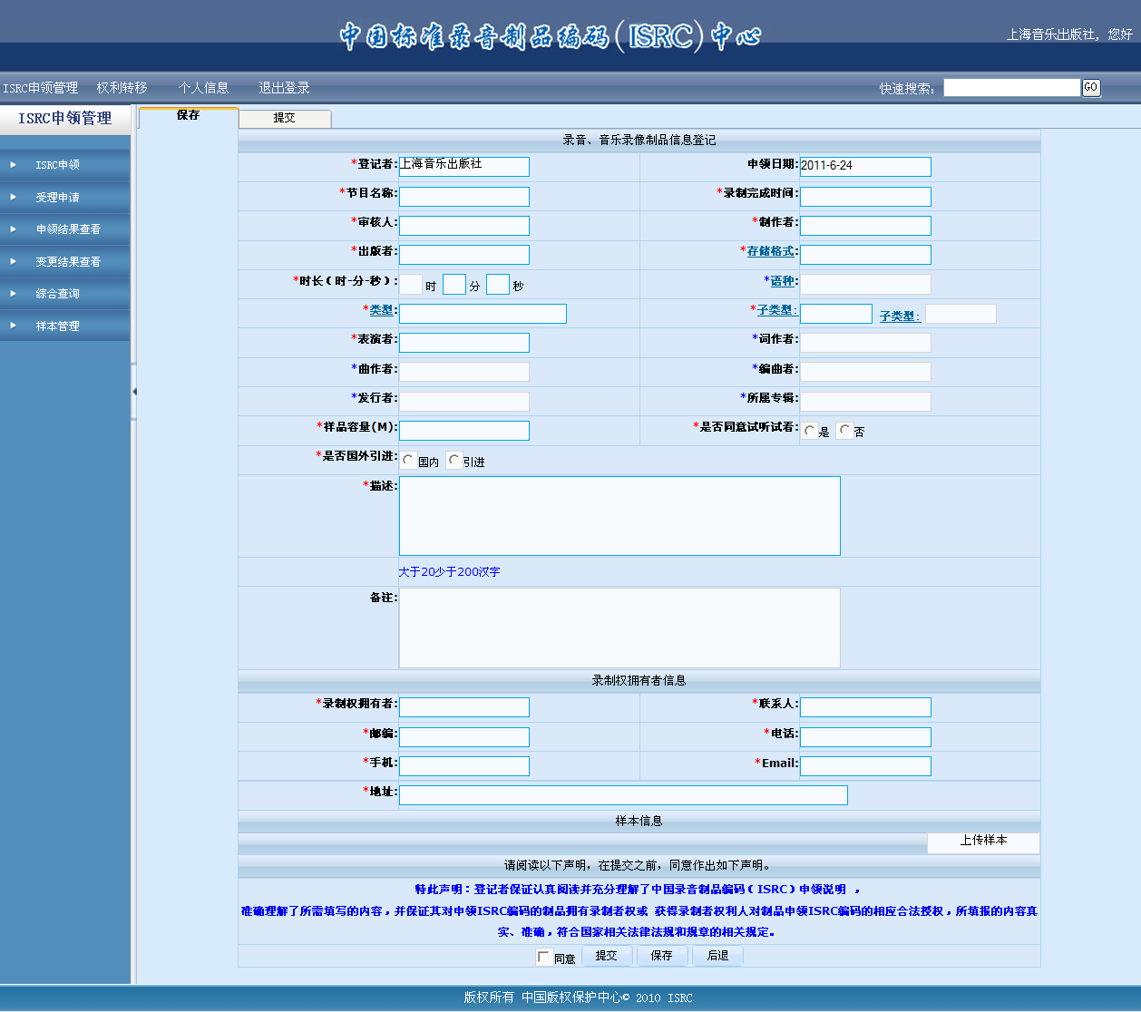
3、设计学生选课操作的界面。
请参考北方工业大学选课网站的选课界面进行设计，但是颜色要与整个系统的界面保持一致。
4、学生选课的浏览界面。浏览界面可参考下面的图设计：
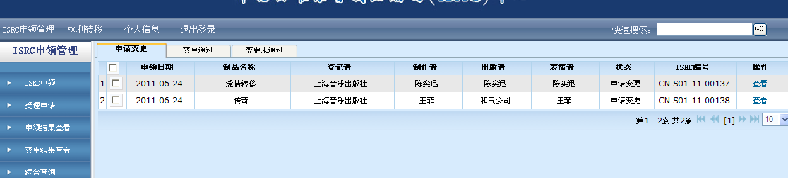

附件7：界面设计规范 参考
- 菜单
软件左边菜单的设计风格：
- 菜单的深度为一层。
- 字体大小为12px。
- 颜色为黑色。
- 字体高度为25px。
- 按钮
软件所有按钮的设计风格：
- 字体大小为12px。
- 字体颜色为黑色。
- 按钮高度12px，宽度为65px。
- 字体对齐方式为居中对齐。
- 输入框
软件中输入框的设计风格：
- 输入字体大小为12px。
- 输入字体居左对齐。
- 输入字体的颜色为黑色。
- 输入框边框宽度为1px。
- 标题文字
在操作区中查询列表中的标题文字风格：
- 字体大小为12px.。
- 文字颜色为白色。
- 文字高度为20px。
- 对齐方式为居中对齐。
- 表格
软件中表格所采用的设计风格：
- 输入字体的大小为12px。
- 表格行高为20px。
- 字体颜色为黑色。
- 文字对齐方式为居中。
- 登录框
软件登录框的所采用的设计风格：
- 输入字体的大小为12px。
- 字体颜色为灰色。
- 输入框的背景颜色为白色。
- 输入框的边界宽度为1px。
- 检索输入框
软件中检索输入框的设计所采用的设计风格：
- 输入字体的大小为12px。
- 输入框的高度为26px。
- 输入框背景色为白色。
- 输入文字的对齐方式为左对齐。

